ОПОВЕЩЕНИЕ
О НАЧАЛЕ ОБЩЕСТВЕННЫХ ОБСУЖДЕНИЙ

1. Информация о проекте, подлежащем рассмотрению на общественных обсуждениях:
схемы расположения земельных участков, на которых расположены многоквартирные дома и иные входящие в состав таких домов объекты недвижимого имущества:
- Российская Федерация, Новгородская область, Новгородский район, Савинское сельское поселение, д. Новоселицы, ул. Армейская, д.105 (Приложение 1);
-Российская Федерация, Новгородская область, Новгородский район, Савинское сельское поселение, д. Новоселицы, ул. Армейская, д.109 (Приложение 2);
-Российская Федерация, Новгородская область, Новгородский район, Савинское сельское поселение, д. Савино, ул. Центральная, д.5 (Приложение 3);
-Российская Федерация, Новгородская область, Новгородский район, Савинское сельское поселение, д. Божонка, ул. Новая, д.1а (Приложение 4).
2. Перечень информационных материалов к проекту: отсутствуют.
3. Информация об официальном сайте, на котором будут размещены проект, подлежащий рассмотрению на общественных обсуждениях, и информационные материалы к нему: официальный сайт Администрации Новгородского муниципального района в информационно-телекоммуникационной сети «Интернет»: новгородский-район.рф, в разделе: Градостроительная деятельность и земельные отношения – Общественные обсуждения в области градостроительной деятельности – Савинское сельское поселение.
4. Информация о порядке и сроках проведения общественных обсуждений по проекту, подлежащему рассмотрению на общественных обсуждениях:
4.1. оповещение о начале общественных обсуждений;
4.2. размещение проекта, подлежащего рассмотрению на общественных обсуждениях, и информационных материалов к нему на официальном сайте Администрации Новгородского муниципального района в информационно-телекоммуникационной сети «Интернет» (далее - официальный сайт) и открытие экспозиции или экспозиций такого проекта;
4.3. проведение экспозиции или экспозиций проекта, подлежащего рассмотрению на общественных обсуждениях;
4.4. подготовка и оформление протокола общественных обсуждений;
4.5. подготовка и опубликование заключения о результатах общественных обсуждений;
4.6 срок проведения общественных обсуждений со дня оповещения жителей муниципального образования об их проведении до дня опубликования заключения о результатах общественных обсуждений не может быть более одного месяца.
5. Информация о месте, дате открытия экспозиции или экспозиций проекта, подлежащего рассмотрению на общественных обсуждениях, о сроках проведения экспозиции или экспозиций такого проекта, о днях и часах, в которые возможно посещение указанных экспозиции или экспозиций:
Экспозиция Проекта будет проводиться в комитете по земельным ресурсам, землеустройству и градостроительной деятельности Администрации Новгородского муниципального района по адресу: г. Великий Новгород, ул. Тихвинская, д. 7, каб. 9 в период с 04.12.2023 по 05.12.2023. Посещение экспозиции возможно в рабочие дни с 09.00 до 13.00 и с 14.00 до 16.30.
6. Информация о порядке, сроке и форме внесения участниками общественных обсуждений предложений и замечаний, касающихся проекта, подлежащего рассмотрению на общественных обсуждениях, в том числе адрес электронной почты, на который следует направлять замечания и предложения:
Участники общественных обсуждений, прошедшие идентификацию в соответствии с ч. 12 ст. 5.1 Градостроительного кодекса Российской Федерации, имеют право вносить предложения и замечания по Проекту с 04.12.2023 по 05.12.2023:
посредством официального сайта: новгородский-район.рф;
в письменной форме на адрес электронной почты otdelarhitektury@mail.ru или по адресам: г. Великий Новгород, ул. Тихвинская, д. 7, каб. 6 и г. Великий Новгород, ул. Большая Московская, д. 78, каб. 30;
посредством записи в книге (журнале) учета посетителей экспозиции проекта, подлежащего рассмотрению на общественных обсуждениях, по адресу: г. Великий Новгород, ул. Тихвинская, д. 7, каб. 6.
7. Дополнительная информация: отсутствует.

Приложение 1
к оповещению о начале общественных обсуждений
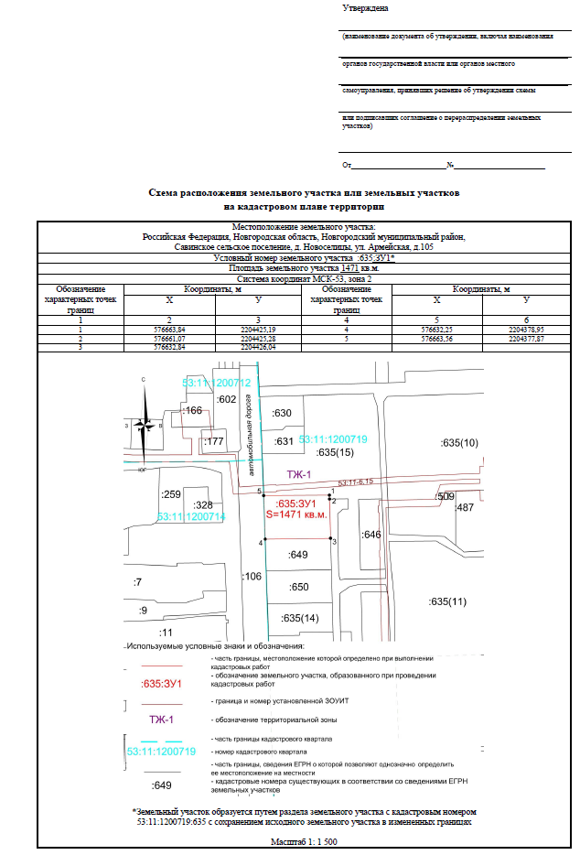

Приложение 2
к оповещению о начале общественных обсуждений
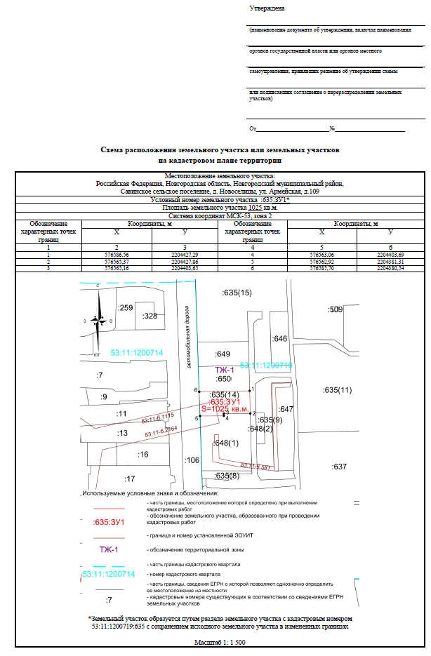

Приложение 3
к оповещению о начале общественных обсуждений

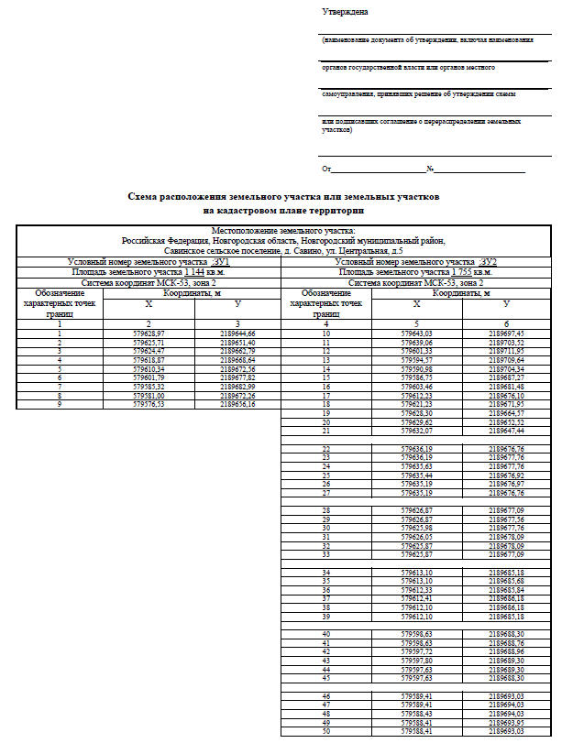
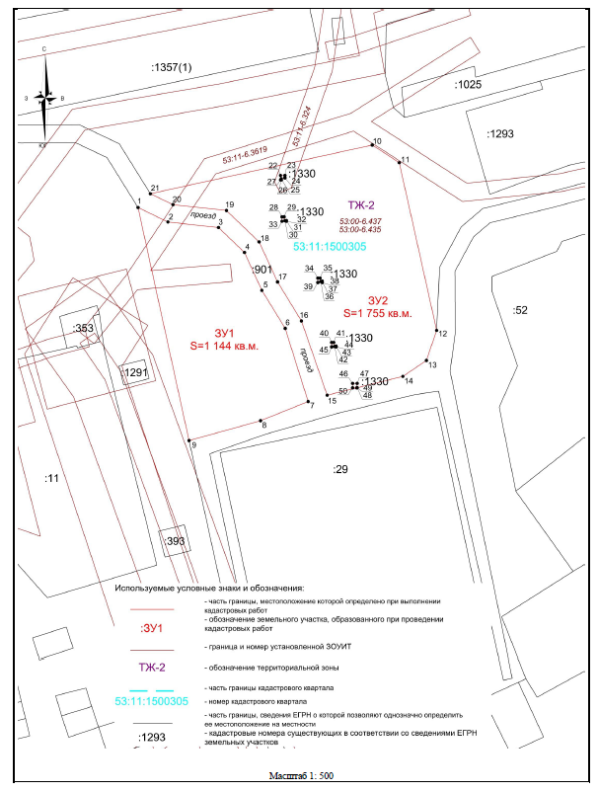

Приложение 4
к оповещению о начале общественных обсуждений
